JavaScript 1

Realizare formular (Documentatie: http://www.w3schools.com/html/html_forms.asp ):
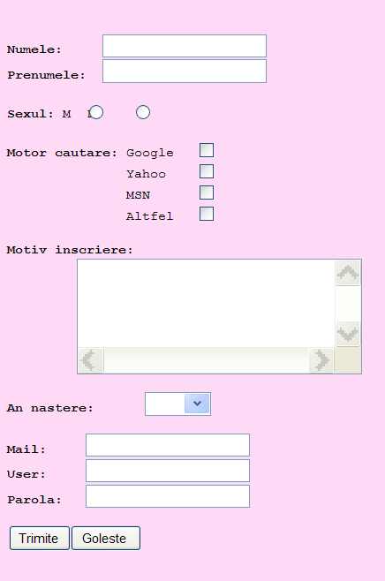
VALIDARI
sa nu fie vid si lungime>=3
sa nu fie vid si lungime>=3

sa fie macar unul selectat

sa fie macar unul selectat

sa nu fie selectedIndex 0

sa nu fie vid, lungime>=4, adresa valida

parola sa contina si cifre si litere

Se va afisa un singur alert si se va pune document.inscriere.nume.style.backgroundColor=”Red” la cele care nu au fost completate. http://www.elated.com/articles/form-validation-with-javascript/

